Газета Тымского сельского поселения
Каргасокского района Томской области

Тымский

№ 1 (6)
ЭКСПРЕСС

22 января 2016 года
пятница

Главные события  Объявления | Люди, события, факты
Доводится до сведения жителей с. Тымск, что в ответ на обращение Главы Тымского сельского поселения К.Ф. Важенина касательно устойчивости телефонной связи в указанном населенном пункте поступил ответ от Директора по взаимодействию с государственными органами власти Tele2 А.Г. Шапочка:  «На сегодняшний день в Тымском сельском поселении Каргасокского района Томской области компания Tele2 оказывает услуги мобильной связи с использованием оборудования стандарта IMT-MC-450(CDMA). К сожалению, данная технология и оборудование уже морально и технически устарели. Так, за последние месяцы на территории Томской области было зафиксировано множество аварий по причине технического износа оборудования, что вызвало перерывы в оказании услуг связи CDMA.  Вследствие постоянного увеличения количества неисправностей на  (Продолжение на стр. 2)  оборудовании связи стандарта CDMA и невозможностью его своевременной замены или ремонта по причинам прекращения деятельности поставщиков оборудования и сервисных организаций, а в отдельных случаях, прекращения производства самого оборудования, компания Tele2  столкнулась с невозможностью поддержания сети CDMA в работоспособном состоянии и необходимостью ее отключения в ближайшей перспективе.  Тымский ФАП доводит до сведения жительниц села, что 12 февраля 2016 г. будет работать машина-маммограф. Женщинам возраста 40 лет и старше предлагается пройти обследование. Направление на обследование можно взять в отделении ФАПа с 1 февраля. При себе необходимо иметь медицинский полис.  АНОНС  28 февраля в помещении сельской библиотеки состоится литературная гостиная «И нежности былой я слышу дуновенье…», посвященная творчеству великого русского поэта А.А. Фета к 195-летию со дня его рождения.  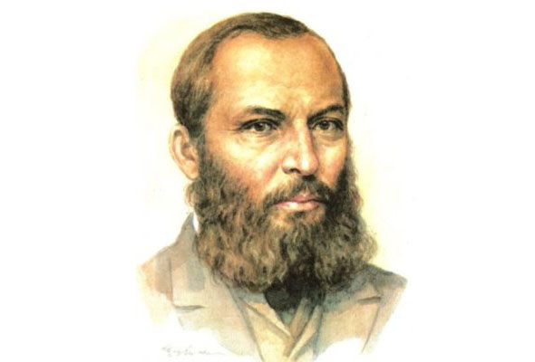 | Крещенские морозы  Не успели протрещать рождественские морозы, как их сменили, не менее жгучие, крещенские. Почему морозы называют «крещенскими»? Потому что во второй половине января очень часто усиливается мороз. И как раз эти морозы совпадают с Крещением.  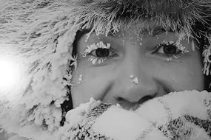  Сто-двести лет назад, это словосочетание было более актуальным, поскольку зимы были более суровыми, чем сегодня. Но даже и тогда, можно предположить, что крещенские морозы были явлением непостоянным.  (Продолжение на стр. 2)  Об этом говорят народные приметы. Ведь по наблюдениям крестьян, которых больше всего интересовал будущий урожай, оттепель на Крещение, иней и туман считались благоприятными явлениями природы. Они были уверены, что теплый день в этот праздник – на хороший хлеб; ясная погода – на засуху и урожай гороха; снежная – предвещает отличный урожай гречихи.  Если крещенские морозы сильнее рождественских, то, согласно народным приметам, год будет удачным для большинства сельскохозяйственных культур; если они длятся неделю, то сменятся неделей оттепели, после которой мороз будет еще более сильным, но уже последним в эту зиму.  Если на Крещенье ясная и морозная погода, то лето будет засушливым.  Если в проруби 19 января вода дошла до краев, то весной будет сильное половодье.  Если напоить скот крещенской водой, то он будет хорошо плодиться.
КУЛЬТУРА

30 декабря в ДК прошёл вечер, посвящённый началу Нового 2016 года.
«Есть немало праздников прекрасных,
Каждый наступает в свой черёд.
Но на свете самый добрый праздник,
Самый лучший праздник-Новый год!»
Этими строками стихотворения открыла праздник дир. ДК Э. Черноволенко.
С новогодними поздравлениями и пожеланиями выступила депутат М. Слепынина.

Затем зрителям было предложено путешествие в новогоднюю музыкальную сказку, которая называлась «Серебряная стрела».
Спектакль был сыгран, как по «нотам». В зале чувствовалась душевная, домашняя атмосфера, поэтому артистам с их слов было легко выступать, и вообще у нас отзывчивый и добрый зритель.

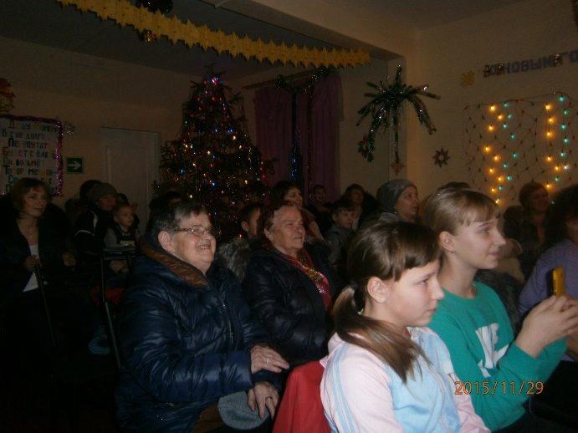
Всем особенно понравилось выступление А. Папанова (царь),
И. Гаус (Баба Яга).Очень хорошие и приятные отзывы об «Иване-Царевиче» (С. Гуммер) и «Няньке»
(Н. Вахрушева). Тепло принимали и остальных персонажей новогоднего

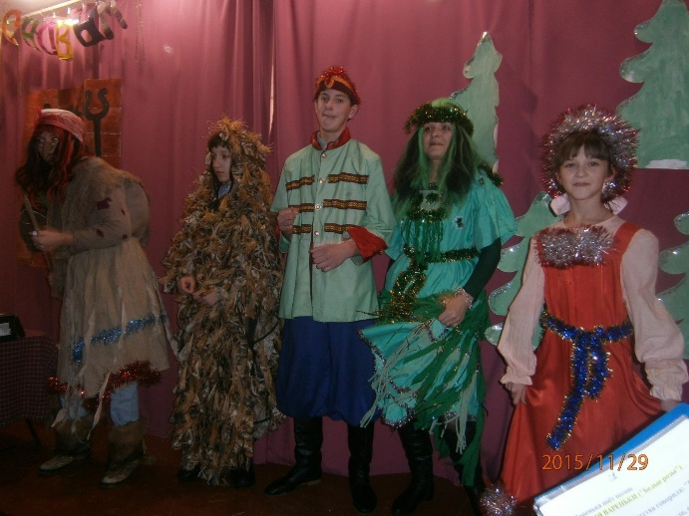

спектакля - С. Чуфистову (Варенька), Н.Трифонова (Леший),
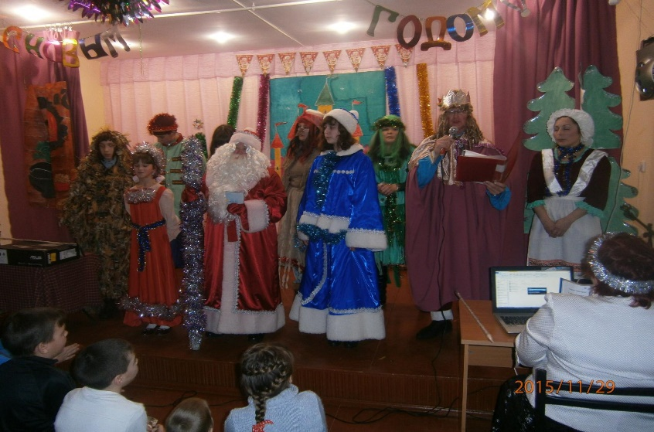
О. Глухих (Кикимора), Л. Жакову (Гугловна). Все участники спектакля были одарены призами и памятными подарками.

В продолжении вечера были оглашены результаты конкурса «Новый год шагает по планете». Председатель комиссии М. Слепынина вручила сертификаты и подарки всем школьникам, которые изготовили новогодние открытки своими руками.
Так же были награждены участники этого конкурса в номинации за лучшее Новогоднее украшение усадьбы.
Первое место заняла семья Д. и П. Новосельцевых
Второе место - семья И. и Н. Гаус.

Третье место – кафе «Фортуна» (и/п О. Важенина).
Новогодний праздник продолжился развлекательно-
игровой программой «Встретим
обезьянку дружно!» Все присутствующие встретились с Дедом Морозом ( С. Тугундина.) и со Снегурочкой (Т. Артюшенко). Они провели забавные конкурсы, интересные викторины и смешные игры.
Заглянула на вечер и «Обезьянка» (Н. Мотанова) – символ наступающего года. Очень ярким и запоминающимся было её выступление. Она выразительно рассказала стихотворение, с задором спела песенку «Чунга-чанга» и даже немного станцевала. Молодец!
(Продолжение на стр. 5)

В конце программы по традиции был розыгрыш новогодней беспроигрышной лотереи – 2016. Главный приз-шампанское выиграла Е. Рользинг.
От всей души и сердца хочу поблагодарить всех участников новогоднего спектакля и всех тех, кто помогал в подготовке и проведении праздничного вечера.
Отдельное большое спасибо
Т. Артюшенко, С. Чуфистовой,

Н.Трифонову и Л. Жаковой за помощь в оформлении зала к празднику.
Так же хочу поблагодарить МУП «ЖКХ Тымское» в лице директора О. Рользинга и предпринимателя О. Важенину за материальную помощь. Спасибо им большое!!!

Э. Черноволенко

________________________________________________________________________________________

В библиотеке 26 декабря состоялась детская праздничная программа «Новый год к нам мчится» с веселыми конкурсными соревнованиями, проверкой домашнего задания, выданного участникам программы заранее. Задание представляет собой брошюру, включающую в себя «Новогодний кроссворд», «Веселую праздничную викторину», загадки, ребусы. Кроме того, дети должны были отыскать отличия в картинках, придумать сказочный новогодний рассказ. В брошюру включены задания, выполнение которых невозможно без знания сказок.
По результатам проверки домашнего задания:
1ое место – Чуфистова Соня
2 ое место – Эльшайдт Катя
3ье место - разделили Усманова Соня и Мотанова Настя,
набравшие одинаковое количество баллов.
Все ребята, выполнившие домашнее задание получили призы и подарки.
Веселые игры и конкурсы заставили ребят смеяться до слез. Отбоя от желающих участвовать в конкурсах не было. За игры дети также получали награды.
(А. Сухушина)
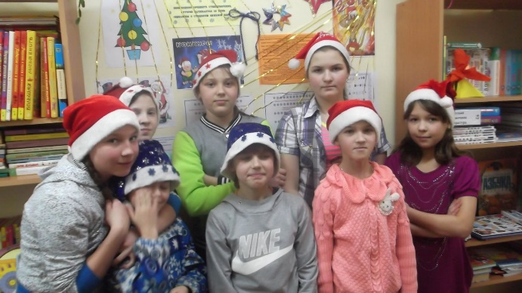

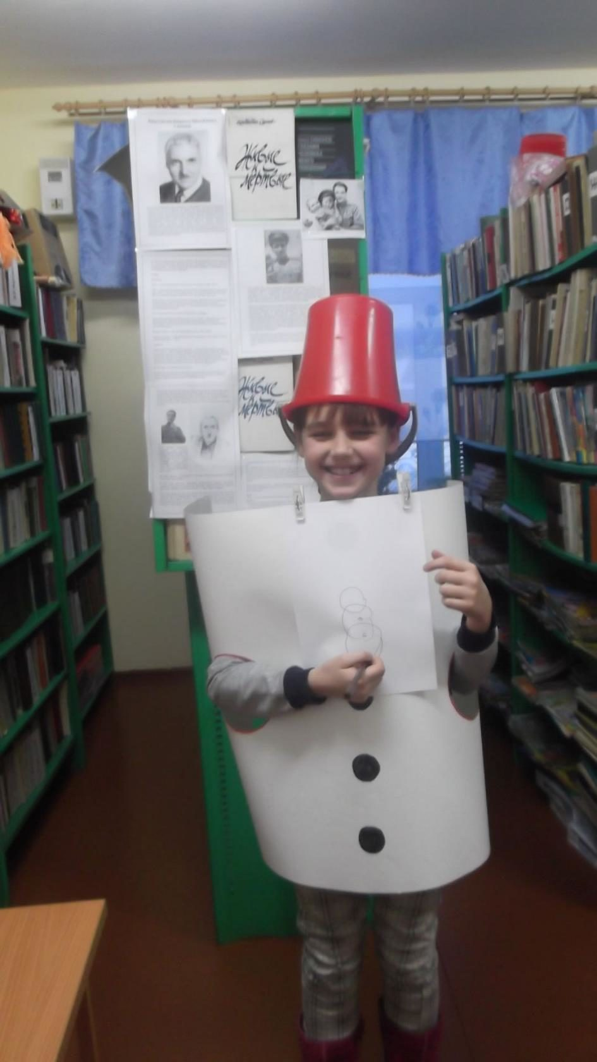

НА ЗДОРОВЬЕ
Куренье вредит вашему здоровью
С давних пор человек пытается научиться управлять своим настроением, стимулировать работоспособность, принимать меры, помогающие успокоиться... Курение табака многие считают одним из таких средств.
Дело в том, что алкалоид никотин, содержащийся в табаке, обладает двухфазным действием на нервную систему, вызывая непродолжительное ее возбуждение, которое быстро сменяется фазой торможения, угнетения. Курильщик, взволнованный неприятным разговором или известием, старается скорее затянуться сигаретой: он знает, что после нескольких затяжек никотин "успокоит его нервы". Хватается за сигарету курильщик и тогда, когда чувствует усталость и хочет обрести прежнюю работоспособность, улучшить настроение. Он делает это потому, что в его памяти хранится след испытанного когда-то "освежающего" действия сигареты, хотя оно и было совсем непродолжительным.
Табачный дым на очень короткое время снимает чувство усталости и с каждой сигаретой этот промежуток времени укорачивается. Наступает момент, когда усталость уже не снимается, И человек оказывается все дальше и дальше от цели: вместо ожидаемого прилива сил, подъема выкуриваемая сигарета все больше и больше затрудняет выполнение работы, затормаживая деятельность коры головного мозга. Большинство курильщиков, занятых умственным трудом, знают по своему опыту, что к концу рабочего дня сигарета не только не помогает восстановлению работоспособности, но вызывает головную боль, невозможность сосредоточиться. И это не случайность, а объективная закономерность, вытекающая из механизма действия никотина на организм, прежде всего на центральную нервную систему. В докладе специального комитета экспертов Всемирной организации здравоохранения, обобщившего в 1980 году все накопленные наблюдения о действии никотина на здоровье и работоспособность человека, сообщается, что даже у пилотов — людей отменного здоровья, курение табака приводит к снижению зрения, нарушению координации движений и быстроты реакции. Следовательно, кроме вреда для здоровья самого пилота, реальной становится опасность для жизни пассажиров и сохранности сложной техники.
Точно такая же ситуация возникает и при курении за рулем автомобиля. Недаром в некоторых странах за управление автомобилем в нетрезвом состоянии или с сигаретой во рту водителей наказывают в равной степени строго.
Способность четко реагировать на различные сигналы и быстро принимать ответственные решения нужна, конечно, не только тем, кто управляет различными видами транспорта. В современном высокомеханизированном производстве эти качества необходимы любому рабочему. будь то горновой, аппаратчик. оператор пультов управления...
Некоторые исследователи с недостаточной быстротой реакции у курильщиков связывают большую частоту несчастных случаев с ними на производстве по сравнению с некурящими. Пожары и взрывы происходят также часто по вине курильщиков.
Для того, чтобы представить себе масштабы бедствий. которые приносит человечеству эта прямо-таки эпидемия курения, необходимо вспомнить и о заболеваниях, обусловленных курением. Здесь также уместно обратиться к констатациям комитета экспертов ВОЗ. Они свидетельствуют, что показатели заболеваемости и смертности повсеместно среди курящих выше по сравнению с некурящими независимо от пола и возраста. Курящие вдвое больше рискуют умереть, не дожив до 65 лет. По данным статистики, среди умерших от рака легкого — 90% курильщики от ишемической болезни сердца — 25%. И в то же время специалисты считают,

что после отказа от курения опасность развития рака легкого
(Продолжение на стр. 9)

постепенно уменьшается и через 10 лет достигает такого же низкого уровня, что и у некурящих; снижается и риск умереть от ишемической болезни сердца. У людей, перенесших инфаркт миокарда и бросивших в связи с этим курить, риск повторного инфаркта со смертельным исходом сокращается вдвое по сравнению с продолжающими курить. Есть над чем подумать!
Содержащийся в табачном дыме угарный газ образует с гемоглобином крови стойкое соединение — карбоксигемоглобим, неспособный переносить кислород к тканям организма.
А при выполнении физической и любой умственной работы потребность мышечной ткани и тканей мозга в кислороде как раз резко возрастает. Отсюда быстрая утомляемость, плохое самочувствие, бессонница и другие нервные расстройства.
Уже ничтожные дозы никотина повышают содержание в крови адреналина, увеличивают расход витаминов, в частности аскорбиновой кислоты и тиамина, снижают обезвреживающую функцию печени. Поэтому стоит ли удивляться, что заболеваемость с временной утратой трудоспособности среди

курящих значительно выше, чем среди некурящих.
Курение табака особенно сказывается на здоровье людей, работающих в угольной, химической промышленности и на ряде других производств. В горнорудной и угольной промышленности, например, при превышении предельно допустимой концентрации пыли в воздухе существует риск развития у рабочих пылевого бронхита. Очень опасно курить, работая с химическими соединениями — хромом, никелем, асбестом и другими веществами, очень широко используемыми в современной промышленности и сельском хозяйстве.
Табачный дым особенно несовместим с действием различных пестицидов, веществ, применяемых в производстве синтетических смол, синтетических волокон и разнообразных полимерных материалов и различных растворителей.
Необходимость борьбы с эпидемией курения очевидна. Искоренение курения — задача сложная, но вполне разрешимая. Около 90% бросивших курить, по данным ВОЗ, сделали это самостоятельно, без какой-либо помощи специалистов. Однако в ряде случаев человеку,
(Продолжение на стр. 10)
которому не удается отказаться
от курения самому, нужна очень часто медицинская помощь. Вмешательство спец. врача, использующего гипноз или лекарственные средства, дает не 100-процентный эффект, что прежде всего объясняется особенностями волевой сферы курящих. Тем не менее стойкий эффект, когда человека не тянет курить год и более, составляет 15 — 25%. С первого взгляда этот процент кажется невысоким, но надо учитывать, что за помощью к врачу обращаются обычно люди, принадлежащие, как принято говорить, к группам высокого риска и для которых прекращение курения — вопрос сохранения здоровья и продления жизни.
Не только от медицинской службы, но и от широкой общественности требуется
Необходимо повседневное и действенное внимание к тем, кто бросает курить, и к тем. кто это уже сделал.
Бросающим и бросившим курить необходимо избегать стрессовых ситуаций и нервного перенапряжения, которые побуждают схватиться за "спасительную" сигарету. Не нужно стараться снять усталость с ее помощью; лучше выполните несколько физических упражнений, проветрите помещение, переключитесь. если это возможно, на другую работу.
Опыт показывает, что бросать курить лучше всего во время отпуска, когда можно отвлечь себя от сигареты самыми разнообразными занятиями, Некоторым помогают побороть эту вредную привычку жевательная резинка, леденцы. Так не откладывайте своего решения бросить курить. Наградой вам будут здоровье и высокая работоспособность.
помнить, что в присутствии
бывших курильщиков не следует
закуривать, а в общении с ними
учитывать, что бросивший эту
вредную привычку на некоторое
время становится весьма
раздражительным, а порою
и неуравновешенным. Помогите,
людям решившимся на этот
ответственный шаг и проявите
по отношению к ним такт. (М. Трифонова)

ВОПРОС ЗАДАЕТ ЧИТАТЕЛЬ :

Вопрос читателя: Когда будет подключен интернет всем записавшимся в Администрации Тымского сельского поселения?

Ответ: Проводной интернет подключается в нашем селе компанией интернет коммуникаций «Стриж».

На сегодняшний день по заявленному списку подключено 13 точек из 50.

При благоприятных погодных условиях подключение будет завершено к середине февраля 2016 Оплата за оборудование вносится после подключения интернета в размере 3000 рублей. В дальнейшем оплата за пользование интернетом будет вноситься пользователем в зависимости от выбранного трафика.

________________________________

ДОМАШНЯЯ ЭНЦИКЛОПЕДИЯ | НА ДОСУГЕ
"Каракум"  Ингредиенты:  - Маргарин - 200г  - Сахар - 1 стакан  - Мука - 1 стакан  - Яйцо - 1 шт.  - Сода - п/ч ложки  - Соль - щепотка  - Варенье  (Продолжение на стр. 13)  Приготовление:  - Яйцо перемешать с сахаром.  - Маргарин растопить и перемешать вместе с сахаром и яйцом.  - Высыпать муку,  добавить соду и соль, перемешать.  - Тесто получается очень эластичное. 1/4 часть теста кладем в морозилку.  - Остальное тесто тонким слоем равномерно руками распределяем по противню.  - Сверху мажем вареньем.  - Достаем тот кусочек из морозилки и трем его на крупной терке сверху.  - Выпекать в духовке до румяности 15-20 мин.  Маленькие хитрости на заметку хозяйке  - Жевательную резинку с волос можно убрать арахисовым маслом (просто втереть его).  - Следы от дезодоранта на одежде удалят две таблетки аспирина, растворенные в 100 мл воды.  - Оконные стекла отмыть до блеска можно, если добавить в воду немного крахмала.  - Чернильные пятна с ковра довольно легко убираются щеткой, смоченной в горячем молоке.  - Для того, чтобы быстро и просто собрать шерсть ваших четвероногих любимцев с мебели, достаточно просто надеть резиновые перчатки, смочить их водой и как следует «пройтись» ими по обивке. Мокрая резина прекрасно собирает даже самые мелкие волоски и подшерсток. | СЛАБО сказать?!  - В Кабардино-Балкарии валокордин из Болгарии.  - Кокосовары варят в скорококосоварках кокосовый сок.  - Сиреневенькая зубовыковыривательница.  - Невелик бицепс у эксгибициониста  (Продолжение на стр. 13)  СУДОКУ  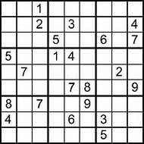  Анекдоты на десерт  - Дорогая, что у нас сегодня на ужин?  - Очень ленивые голубцы!  - Это как?  - Капуста на балконе, фарш в морозилке.  В слезах жена с упреком говорит мужу:  - Ты черствый! Тебя даже не интересует, почему я плачу. Хочешь, скажу?  - Не надо! Все-равно у меня нет таких денег!  Кошелек иногда образно называют домиком для денег.  Как ни загляну, дома никого нет.  Идеальная жена и идеальный муж.  - Милый, иди водку пить!  - Милая, я еще полы не домыл!

Газета выходит 1 раз в месяц
Выпуск следующего номера газеты 22 ноября 2015 г.
Редакция газеты: Тымская сельская библиотека. Тел. 35-1-40
Редактор газеты: Сухушина А.В;
Корреспонденты:
Важенин К.Ф. - Глава Тымского с/п Гаус Н.Н. - индивид. предприниматель
Эльшайдт С.В. – спец. 1ой категории с/п Анненко Е.В. – препод. Тымской ООШ
Трифонова М.М. – зав. МУЗ «ФАП» Анненко Д. – учащаяся Тымской ООШ
Черноволенко Э.К. – дир. МКУК «ТБДЦ»

